Français I Nom ___________________________________

Formative Assessment – Les Salutations.

Directions :

Listen to the phrase that Madame says, and circle the most appropriate response.

1. Bonjour Bien, et vous? A bientôt! Salut! Bonsoir.

2. Comment ça va? Au revoir. Bien, et toi ? A la prochaine ! Bonne journée !

3. Comment allez-vous? Très bien, et vous ? Ça va bien. Adieu. A demain !

4. Quoi de neuf ? Bien, et toi ? Salut ! Pas grand-chose. Comment allez-vous ?

5. Au revoir. A plus tard. Quoi de neuf ? Mal. Pas mal.

_________________________________________________________________________________________________

Français I Nom ___________________________________

Formative Assessment – L’Alphabet

Directions :

Write the word that Madame spells.

1. dauphin _________________________

2. serpent __________________________

3. kangourou ________________________

4. oryx _____________________

5. écureuil ______________________

_________________________________________________________________________________________________

Français I Nom ___________________________________

Formative Assessment – Comptez à 10.

Directions :

Write the number (not the word) that Madame says.

7 ____________

3 ____________

10 ____________

5 ____________

8 ____________

_________________________________________________________________________________________________

Français I Nom ___________________________________

Formative Assessment – Nombres 1-30

Directions :

Write the number (not the word) that Madame says.

13 ____________

20 ____________

12 ____________

15 ____________

26 ____________

19 ____________

11 ____________

30 ____________

14 ____________

16 ____________

_________________________________________________________________________________________________

Français I Nom ___________________________________

Formative Assessment – Présentations

Directions :

Listen to the phrase that Madame says, and circle the most appropriate response.

1. Tu t’appelles comment ? J’ai 15 ans. Il s’appelle Jean. Je m’appelle Sylvie. Tu as quel âge?

2. Elle a quel âge ? Elle a 14 ans. Elle s’appelle Nadine. J’ai 16 ans. Il a 13 ans.

3. Il s’appelle comment? Il a 15 ans. Je m’appelle Luc. Il s’appelle Nicolas. Elle s’appelle Suzanne.

4. Tu as quel âge? Elle a 13 ans. Tu as 15 ans. Je m’appelle Marie. J’ai 16 ans.

5. Comment ça s’écrit ? Marie Elle s’appelle Marie. Marie a 14 ans. Je m’appelle Marie.

_________________________________________________________________________________________________

Français I Nom ___________________________________

Formative Assessment – Le Calendrier

Directions :

Listen to the date that Madame says and write it like a French person would. Use all numbers, do not write out the months.

1. le 18 aout ________________

2. le 14 avril ________________

3. le 4 juillet ________________

4. le 30 décembre ________________

5. le 17 mars ________________

_________________________________________________________________________________________________

Français I Nom ___________________________________

Formative Assessment – Dans mon sac à dos

Directions :

1. Listen to Madame’s sentence and put the corresponding number under the picture that goes with her sentence.

Example: If you hear “#1. *J’ai un crayon*.” You would put a 1 under the picture of a pencil.

C:\Users\shepardli\AppData\Local\Microsoft\Windows\Temporary Internet Files\Content.IE5\73J7DWWB\MC900340772[1].wmf 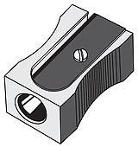 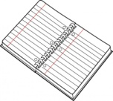 C:\Users\shepardli\AppData\Local\Microsoft\Windows\Temporary Internet Files\Content.IE5\73J7DWWB\MC900411862[1].wmf   C:\Users\shepardli\AppData\Local\Microsoft\Windows\Temporary Internet Files\Content.IE5\73J7DWWB\MC900232926[1].wmf 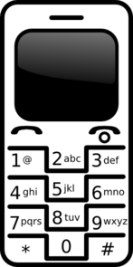 C:\Users\shepardli\AppData\Local\Microsoft\Windows\Temporary Internet Files\Content.IE5\8U13HPX4\MC900325636[1].wmf 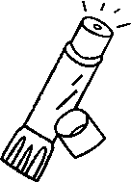

______ ______ ______ ______ ______ ______ ______ ______ ______ ______

1. J’ai un stylo.

2. J’ai une calculatrice

3. Tu as un taille-crayon ?

4. Tu as un stylo ?

5. Je n’ai pas de livre.

6. Tu as une gomme ?

7. J’ai un portable.

8. Je n’ai pas de cahier.

9. Tu as une feuille de papier ?

10. J’ai un classeur.

Français I Nom ___________________________________

Formative Assessment – Dans ma salle de classe.

Directions :

1. Listen to Madame’s sentence and put the corresponding number under the picture that goes with her sentence.

Example: If you hear “#1. *Il y a des fenêtres.* You would put a 1 under the picture of a window.

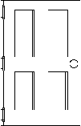 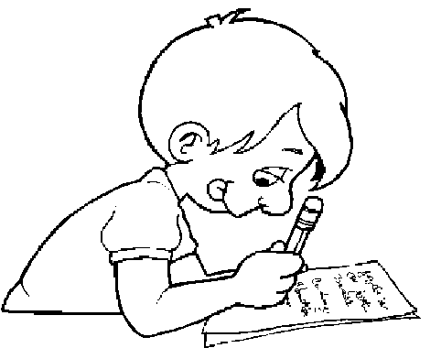 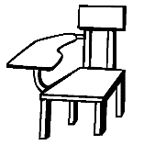  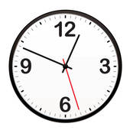 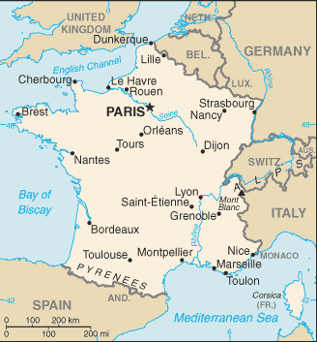  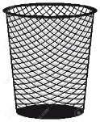 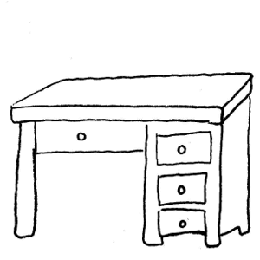 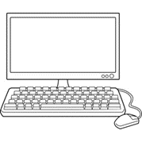

______ ______ ______ ______ ______ ______ ______ ______ ______ ______

1. Il y a une carte.

2. Il y a des pupitres.

3. Il y a une prof.

4. Il n’y a pas d’horloge.

5. Il y a un prof.

6. Il y a deux portes.

7. Il y a un professeur.

8. Il n’y a pas de poubelle.

9. Il y a 30 élèves.

10. Il y a un bureau.